ROTINA SEMANAL DO TRABALHO PEDAGÓGICO - Atividades Remotas-Data: 05à09/04 de 2021

Turma:Etapa I A** Prof.°GUTERMAN *** “E.M.E.I EMILY OLIVEIRA SILVA”

SEGUNDA-FEIRA 05 | TERÇA-FEIRA 06 | QUARTA-FEIRA 07 | QUINTA-FEIRA 08 | SEXTA-FEIRA 09
- ANTECIPAÇÃO DO FERIADO – ANIVERSÁRIO DE RIBEIRÃO CORRENTE | - ATIVIDADES DA APOSTILA2. SD: CIRCO  - Assistir ao vídeo explicativo das atividades de hoje colocado no grupo.  MATEMÁTICA: SD: CIRCO  DESCUBRA ONDE O PALHAÇO QUER CHEGAR SEGUINDO A ORDEM NUMÉRICA.  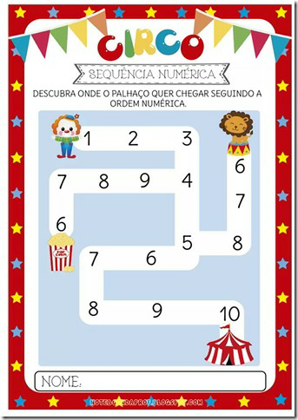  BRINCADEIRA: JOGO DA MEMÓRIA.  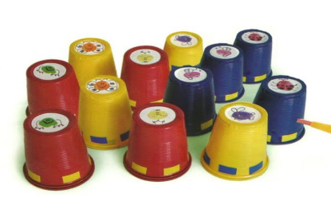  JOGO DA MEMÓRIA.  USE ALGUNS COPOS DESCARTÁVEIS PARA FAZER O JOGO, ESCONDA UM PEQUENO OBJETO EMBAIXO DE UM DOS COPOS, EMBARALHE E PERGUNTE ONDE ESTÁ. | - VÍDEO: “O Aniversário!” (https://youtu.be/ODx8iUuAOmA )  - ATIVIDADES DA APOSTILA3–  REALIZE A ATIVIDADE DA ATIVIDADE PARA PREENCHER O CALENDÁRIO DO MÊS.  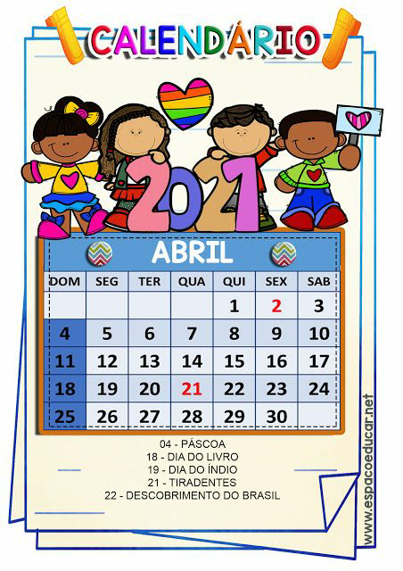  - Aula de ARTE (Prof. ª Sandra)  BRINCADEIRA: JOGO DA VELHA.  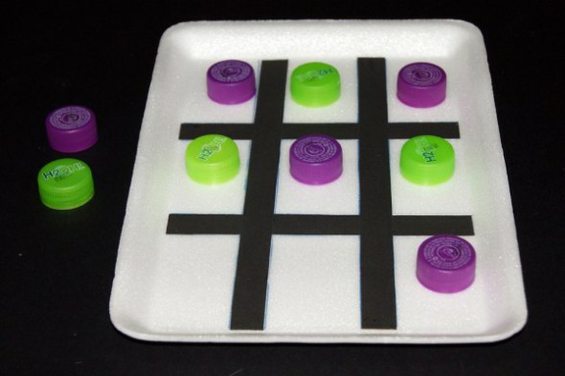  JOGO DA VELHA.  PARA CONFECCIONAR O JOGO, SERÁ NECESSÁRIO UMA BANDEJA DE ISOPOR , FITA ADESIVA PRETA E TAMPINHAS DE GARRAFAS PET COLORIDAS. BOA BRINCADEIRA. | - DIA DO BRINQUEDO LIVRE:  - DEIXE SUA CRIANÇA ESCOLHER UM BRINQUEDO PARA BRINCAR À VONTADE POR UM TEMPINHO, EXPLORANDO-O LIVREMENTE. SE POSSÍVEL, BRINQUE COM ELA. ESSA INTERAÇÃO É FUNDAMENTAL.  - ATIVIDADES DA APOSTILA3  - ASSISTIR AO VÍDEO EXPLICATIVO DAS ATIVIDADES DE HOJE.  ATIVIDADE PARA DESENHAR O LUGAR QUE MAIS GOSTA EM RIBEIRÃO CORRENTE E PARA COLOCAR QUANTOS ANOS A CIDADE FEZ.  Aula on-line App ZOOM(A professor irá enviar o link no grupo para participarem da aula).  DO ALFABETO E DOS NÚMEROS.  - ATIVIDADES DA APOSTILA2. SD: CIRCO  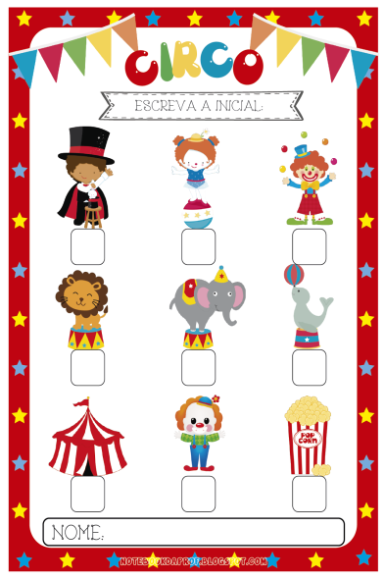  ESCREVA A LETRA INICIAL DE CADA PERSONAGEM DO CIRCO. | - ATIVIDADES DA APOSTILA2  - Assistir ao vídeo explicativo das atividades de hoje.  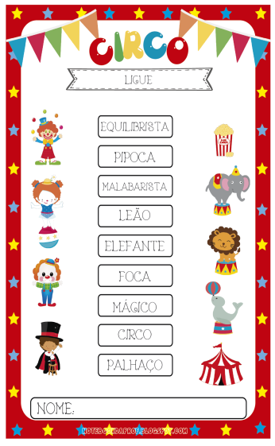  LIGUE OS PERSONAGENS AS PALAVRAS.  - Aula de Música  - Aula de ED. FÍSICA (Prof.ª Gleysse e Fabrício)
OBS: Não se esqueçam de registrar as atividades com fotos ou vídeos e enviar para o professor.

